Живопись по сырому
ТЕХНИКА «ALLA PRIMA» «ПО СЫРОМУ»– нанесение краски на влажную бумагу, или на бумагу, на которой уже есть не высохшая краска, которая может растечься. Краску можно так же наносить слой за слоем, не дожидаясь просыхания предыдущих слоев. Техника «по сырому» позволяет создать различные цветовые эффекты, дает возможность максимально использовать текучесть акварели. Цвета смешиваются и перетекают один в другой без резких очертаний и границ.
Задание
Выполнить несколько этюдов овощей и фруктов в технике по сырому.
Цель: продолжить знакомство с новой техникой акварельной живописи, освоить приемы данной техники.
Задачи: освоить приемы втекания цвета в цвет, учиться писать смело и широко.
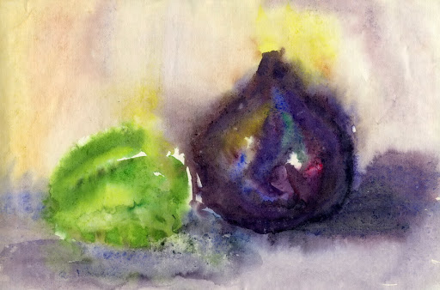
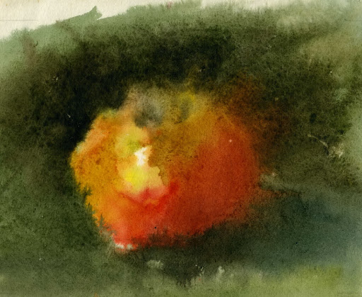
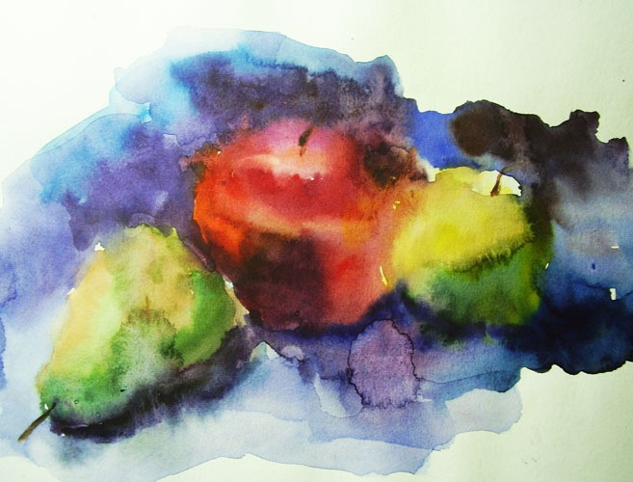
Этапы выполнения работы:
- Подготовка листа к работе.
Губкой или широкой кистью смочить лист ФА4. Лист должен быть влажным (не допускайте лужиц).
Для того, чтобы лист быстро не высох, подложите под него расправленную влажную тряпку.
- Наносим контур рисунка (составляем композицию), на листе бумаги тонкой кистью нейтральным цветом.
- Широкой (толстой, круглой) кистью быстро и широко проходим фон возле контура но, не касаясь его, чтобы растекающаяся краска не втекла в контур.
- После того как мы нанесли основной фон и подсушили его немного, приступаем к заливке цвета в наши объекты. Не забываем следить за влажностью самого листа, если он начал высыхать, то возьмите широкую кисть и немного смочите нужную часть листа
- Затем, смачиваем область объекта (овощ или фрукт) и заливаем основной цвет, не забывая про неоднородность цвета и обозначения теней на предмете.
- Добавляем детализацию, мелкие детали.
- По высохшему рисунку продолжаем детализацию тонкой кистью.

Время выполнения 3 академических часа.
Фото высылать на почту surwa4ewa.a@yandex.ru
Преподаватель: Сурвачева А.А.

